**bel.ru**

**На Белгородскую область надвигаются потепление и дожди**

Сегодня, 16:49ОбществоФото: ИА «Бел.Ру»

**По прогнозам синоптиков, уже со вторника температура воздуха в регионе поднимется до +6 °C и продолжит расти, дожди начнутся уже в понедельник 6 декабря.**

По данным ГУ МЧС России по Белгородской области, осадки в регионе могут начаться уже днём 6 декабря, при этом будет довольно холодно – около двух градусов тепла, поэтому дождь будет идти со снегом (до 1 мм). Ночью и утром местами туман. На дорогах гололедица. Скорость ветра будет достигать 13 м/с.

По данным портала Gismeteo, во вторник температура начнёт расти, но дожди не прекратятся и будут идти весь день – за сутки в Белгородской области может выпасть до 12 мм осадков. В среду белгородцев ожидает небольшая дождевая передышка, а в четверг снова весь день дождь и потеплеет до +8 °C. Выпадет около 3,8 мм осадков.

Прогноз Белгородского Гидрометцентра немного отличается. По их данным, во вторник тоже будет идти дождь и потеплеет до +7 °C, но выпадет 5,4 мм осадков. В среду и четверг без осадков, температура воздуха днём поднимется до +6 °C.

<https://bel.ru/news/society/05-12-2021/na-belgorodskuyu-oblast-nadvigayutsya-poteplenie-i-dozhdi>

# К дому без отопления на улице Щорса в Белгороде привезли котельную установку

Сегодня, 12:56

**Официальный комментарий дал первый заместитель мэра Антон Иванов на своей странице в социальной сети Instagram.**

Сейчас городские власти ищут варианты, как помочь УК «Лидер-31» справиться с проблемой и обеспечить надёжное теплоснабжение многоквартирного дома по улице Щорса, 53. Накануне там объявили режим [повышенной готовности](https://bel.ru/news/city/04-12-2021/v-dome-bez-otopleniya-na-ulitse-schorsa-v-belgorode-vveli-rezhim-povyshennoy-gotovnosti) из-за неработающей крышной котельной и организовали оперативный штаб, куда вошли представители МЧС, ГО ЧС, ПАО «Квадра» и «Белгородских тепловых сетей».

Сейчас крышная котельная в доме работает, но тепла в квартиры даёт мало, поэтому специалисты думают над тем, как исправить эту ситуацию. К дому привезли мобильную котельную установку, её запустят в случае необходимости.

Напомним, в доме № 53 по улице Щорса уже несколько дней нет отопления и горячей воды из-за плохого состояния котельной, доставшейся от предыдущих УК — «Молодёжная» и «Аварийная служба Белгорода».

<https://bel.ru/news/city/05-12-2021/k-domu-bez-otopleniya-na-ulitse-schorsa-v-belgorode-privezli-kotelnuyu-ustanovku>

**В Белгородской области за день утонули двое мужчин**

Сегодня, 11:57ПроисшествияФото: ГУ МЧС России по Белгородской области

**4 декабря спасатели вытащили из водоёмов два мужских тела, сообщается на официальном сайте ГУ МЧС России по Белгородской области.**

Первое происшествие случилось в Шебекино, на улице 50 лет Октября. Из воды тело утонувшего мужчины достали очевидцы. Причина и обстоятельства трагедии устанавливаются.

Второй белгородец утонул в водоёме хутора Большое Становое Губкинского городского округа. Тело из воды тоже достали очевидцы до приезда спасателей. Причина его смерти тоже неизвестна.

Сотрудники МЧС Белгородской области предупреждают, что первый лёд на водоёмах очень опасен для зимней рыбалки и призывают соблюдать правила безопасности, так как от этого зависит жизнь. Звонки о происшествиях принимаются круглосуточно по телефонам 01, 112 или 101.

<https://bel.ru/news/incident/05-12-2021/v-belgorodskoy-oblasti-za-den-utonuli-dvoe-muzhchin>

**bel.kp.ru**

В понедельник в Белгородской области ожидается снег

Утром и вечером возможен туман

В понедельник в Белгородской области ожидается мокрый снег. фото: Артем Гребеник.

В понедельник, 6 декабря, в Белгородской области будет облачная погода, с прояснениями. Ночью существенных осадков синоптики не обещают. А вот днем ожидается небольшой снег и мокрый снег (до 1 миллиметра). Ночью и утром возможен туман, а на дорогах - гололедица.

Ветер будет дуть юго-западный. Ночью скорость составит пять-десять метров в секунду. Днем – восемь-тринадцать метров в секунду. Температура воздуха ночью от 2 до 8 градусов мороза. Днем – от 3 мороза до 2 тепла. Водителей просят быть внимательными, не спешить, соблюдать дистанцию и держать боковой интервал, а также избегать резких маневров.

В целом неделя выдастся относительно теплая. Днем столбики термометров будут подниматься до отметки +6…+9 градусов. Ожидается также, что в регионе пройдут дожди.

Читайте на WWW.BEL.KP.RU: <https://www.bel.kp.ru/online/news/4542973/>

В субботу в Белгородской области на водоемах погибли двое мужчин

Обстоятельства происшествий выясняются

В субботу, 4 декабря, в Белгородской области случилось сразу два происшествия на водоемах. Погибли двое мужчин. Тело одного обнаружили в реке Нежеголь на улице 50 лет Октября в городе Шебекино. Второго - в хуторе Большое Становое Губкинского городского округа. По данным МЧС, в обоих случаях обстоятельства происшествий выясняются.

Белгородцев призывают в это время года быть особенно осторожными при посещении водоемов. Если вы ловите рыбу с берега, выберете ровное и сухое место. Остерегайтесь отвесных и крутых берегов, грунт которых может «поплыть». Иначе можно оказаться в холодной воде.

На лодке не следует выходить на воду во время осадков, ветра или тумана. Даже если погода подходящая, необходимо использовать спасательный жилет. Помните, что первый лед опасен. Ступив на него, можно легко провалиться. В любое время года после употребления алкогольных напитков к воде лучше вообще не подходить.

Читайте на WWW.BEL.KP.RU: <https://www.bel.kp.ru/online/news/4542756/>

**bel.aif.ru**

# На Белгородчине 4 декабря в водоёмах утонули двое мужчин

[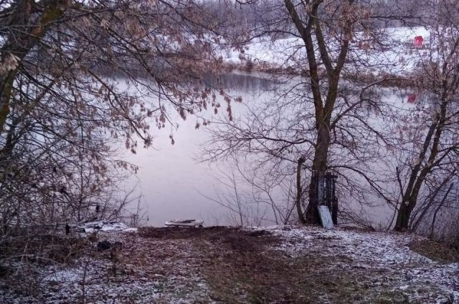](https://aif-s3.aif.ru/images/025/991/62db8ac1914c34760c907365e8d8dd4f.jpg)

В Белгородской области за сутки в водоемах региона утонули двое мужчин, сообщает пресс-служба МЧС по Белгородской области.

В субботу, 4 декабря, в Шебекино из реки Нежеголь извлекли тело мужчины. В этот же день местные жители хутора Большое Становое извлекли из водоёма тело мужчины. Обстоятельства и причины гибели мужчин устанавливаются.

<https://bel.aif.ru/incidents/chp/na_belgorodchine_4_dekabrya_v_vodoemah_utonuli_dvoe_muzhchin>

# В Белгородской области автомобилист насмерть сбил велосипедиста

[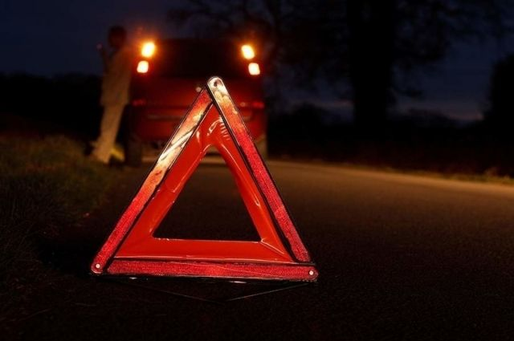](https://aif-s3.aif.ru/images/025/991/a6934c6615d28051d66c34eda40869b7.jpg)

Белгород , 5 декабря - АиФ Белгород.

В Белгородской области в поселке Борисовка 25-летний водитель «Nissan» насмерть сбил 69-летнего велосипедиста, сообщает пресс-служба УМВД по региону.

В субботу, 3 декабря, в 10 часов на улице Первомайской в районе дома №96 произошло смертельное ДТП. По данным регионального УМВД, водитель «Nissan», двигаясь по главной дороге, сбил 69-летнего водителя, который выехал на перекресток со второстепенной дороги. В результате аварии велосипедист от полученных травм скончался на месте происшествия.

<https://bel.aif.ru/incidents/dtp/v_belgorodskoy_oblasti_avtomobilist_nasmert_sbil_velosipedista>

**belgorod.bezformata.com**

# Инспекторы ГИМС рассказывают об опасности игр на хрупком льду

[[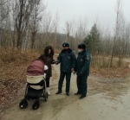](https://31.mchs.gov.ru/uploads/resize_cache/news/2021-12-03/inspektory-gims-rasskazyvayut-ob-opasnosti-igr-na-hrupkom-ldu_1638516468756491571__2000x2000.jpg)](https://31.mchs.gov.ru/uploads/resize_cache/news/2021-12-03/inspektory-gims-rasskazyvayut-ob-opasnosti-igr-na-hrupkom-ldu_1638516468756491571__2000x2000.jpg)

Фото: [31.mchs.gov.ru](https://31.mchs.gov.ru/)

[Скачать оригинал](https://31.mchs.gov.ru/uploads/resize_cache/news/2021-12-03/inspektory-gims-rasskazyvayut-ob-opasnosti-igr-na-hrupkom-ldu_1638516468756491571__2000x2000.jpg)

Несмотря на начало зимнего сезона, лед на поверхности местных водоемов еще не образовался. Этот факт очень сильно огорчает большое количество детворы на территории нашего региона, заставляя детей с нетерпением ждать первого снега, который подарит долгожданные эмоции и новогоднее настроение.

Замерзшие реки и озера, это не только интерес и любопытство, но и возможность прогуляться по ранее недоступным участкам, поиграть с друзьями в хоккей и просто покататься на коньках в компании друзей. За фасадом детских развлечений, скрывается серьезная опасность, которая может нанести существенный вред ребенку и поставить под угрозу его жизнь и здоровье. Родителям необходимо проводить профилактическую работу с подрастающим поколением и объяснить важность соблюдения необходимых мер [предосторожности](https://belgorod.bezformata.com/word/predostorozhnosti/32929/) и правил поведения вблизи водных объектов. Только-только сформированная корка льда, на первый взгляд в состоянии выдержать вес детей школьного и дошкольного возраста. Однако неравномерная толщина и прочность ледяного покрова или любой неосторожный шаг, может послужить причиной его разрушения с дальнейшим погружением в холодную [воду](https://belgorod.bezformata.com/word/vodi/2312/).

Сотрудники государственной инспекции по маломерным судам, Главного управления МЧС России по Белгородской области, спешат предостеречь родителей и поставить во главу угла вопрос детской безопасности у воды. Независимо от обстоятельств, необходимо поддерживать связь со своим ребенком, контролируя его перемещение и местоположение. Постоянный диалог с детьми – это важная составляющая крепких взаимоотношений, которые в свою очередь, помогут взрослым довести до детей нужную информацию и повысить уровень их ответственности. Для того чтобы закрепить в памяти подрастающего поколения элементарные меры предосторожности, сотрудники МЧС раздали всем участникам профилактического мероприятия специальные памятки, где всегда можно найти ранее озвученную информацию:

- соблюдайте правила безопасности и поведения на водных объектах, внимательно следите за изменениями климатической обстановки;

- не позволяйте детям играть вблизи рек и озер, контролируйте передвижения своего ребенка, поддерживая с ним постоянную связь;

- объясните ребенку правила безопасности в период ледостава, дети не должны ступать на хрупкий лед не под каким предлогом;

- если кто-то из друзей попал в чрезвычайную ситуацию, ребенок не должен пытаться спасти товарища самостоятельно, в первую очередь необходимо позвать взрослых или позвонить в службу спасения.

**Если вы стали свидетелем происшествия на воде, немедленно позвоните по номеру телефона «**[**112**](https://belgorod.bezformata.com/word/112/104016/)**» или «**[**101**](https://belgorod.bezformata.com/word/101/856245/)**».**

<https://belgorod.bezformata.com/listnews/inspektori-gims-rasskazivayut-ob-opasnosti/100262129/>

# Профилактическая работа сотрудников МЧС продолжается

[[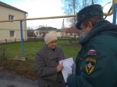](https://31.mchs.gov.ru/uploads/resize_cache/news/2021-12-03/profilakticheskaya-rabota-sotrudnikov-mchs-prodolzhaetsya_1638518872852571344__2000x2000.jpg)](https://31.mchs.gov.ru/uploads/resize_cache/news/2021-12-03/profilakticheskaya-rabota-sotrudnikov-mchs-prodolzhaetsya_1638518872852571344__2000x2000.jpg)

[[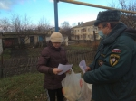](https://31.mchs.gov.ru/uploads/resize_cache/news/2021-12-03/profilakticheskaya-rabota-sotrudnikov-mchs-prodolzhaetsya_1638518885335557171__2000x2000.jpg)](https://31.mchs.gov.ru/uploads/resize_cache/news/2021-12-03/profilakticheskaya-rabota-sotrudnikov-mchs-prodolzhaetsya_1638518885335557171__2000x2000.jpg)

[[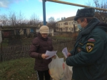](https://31.mchs.gov.ru/uploads/news/2021-12-03/profilakticheskaya-rabota-sotrudnikov-mchs-prodolzhaetsya_1638518885335557171.jpg)](https://31.mchs.gov.ru/uploads/news/2021-12-03/profilakticheskaya-rabota-sotrudnikov-mchs-prodolzhaetsya_1638518885335557171.jpg)

Фото: [31.mchs.gov.ru](https://31.mchs.gov.ru/)

[Скачать оригинал](https://31.mchs.gov.ru/uploads/resize_cache/news/2021-12-03/profilakticheskaya-rabota-sotrudnikov-mchs-prodolzhaetsya_1638518872852571344__2000x2000.jpg)

Чтобы предупредить возникновение пожаров в зимний пожароопасный период сотрудники Главного управления МЧС России по Белгородской области ведут постоянную профилактическую работу с гражданами. Главная цель данной работы – снизить количество пожаров, защитить имущество граждан от огня и повысить ответственность людей за сохранение собственной жизни и здоровья и своих близких. Огнеборцы пожарно-спасательной части №39 посёлка Чернянка регулярно проводят профилактическую работу с населением. Во время беседы в простой и доступной форме напоминают о необходимости соблюдения правил эксплуатации печей и электрических обогревательных приборов. Тем, кто пользуется [электроприборами](https://belgorod.bezformata.com/word/elektropribora/28217/) не стоит допускать перегрузку электросети и вовремя проводить её техническое обслуживание. Специалисты напоминают, что нельзя и очень опасно поручать детям присмотр за отопительными приборами и объясняют чем могут обернуться детские игры с огнём. Кроме того, объясняют гражданам о важности соблюдения требований [пожарной](https://belgorod.bezformata.com/word/pozharnoj/405/) безопасности в быту. Напоминают, что нельзя оставлять без присмотра включенные электроприборы и обязательно выключать их перед уходом из дома. Всем прошедшим пожарный инструктаж сотрудники МЧС России раздали памятки с правилами пожарной безопасности и номерами телефонов экстренных служб.

Главное управление МЧС России по Белгородской области напоминает:

- соблюдайте правила пожарной безопасности и правила обращения с огнем;

- своевременно осуществляйте техническое обслуживание отопительной техники, перед эксплуатацией проводите профессиональной ремонт;

- не подключайте к работе обогреватели и котлы с поврежденными контактами и проводами, при появлении запаха гари немедленно выключите прибор из сети;

- уходя из дома, выключайте электроприборы из сети.

В случае возникновения пожароопасной ситуации немедленно позвоните по телефону «[112](https://belgorod.bezformata.com/word/112/104016/)» или «[101](https://belgorod.bezformata.com/word/101/856245/)».

<https://belgorod.bezformata.com/listnews/profilakticheskaya-rabota-sotrudnikov-mchs/100261056/>

# 5 декабря в мире отмечают Международный день добровольцев

[[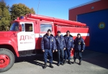](https://31.mchs.gov.ru/uploads/resize_cache/news/2021-12-03/5-dekabrya-v-mire-otmechayut-mezhdunarodnyy-den-dobrovolcev_16385184661484377186__2000x2000.jpg)](https://31.mchs.gov.ru/uploads/resize_cache/news/2021-12-03/5-dekabrya-v-mire-otmechayut-mezhdunarodnyy-den-dobrovolcev_16385184661484377186__2000x2000.jpg)

Фото: [31.mchs.gov.ru](https://31.mchs.gov.ru/)

[Скачать оригинал](https://31.mchs.gov.ru/uploads/resize_cache/news/2021-12-03/5-dekabrya-v-mire-otmechayut-mezhdunarodnyy-den-dobrovolcev_16385184661484377186__2000x2000.jpg)

Указом Президента Российской Федерации 5 декабря объявлен национальным Днем добровольца. В этот же день во всем мире в соответствии с резолюцией Генеральной ассамблеи ООН отмечается Международный день добровольца.

Добровольцы, или волонтёры, - это люди, которые тратят свое свободное время на благо общества. 5 декабря чествуют и пожарных [добровольцев](https://belgorod.bezformata.com/word/dobrovoltcam/10875/).

В нашей стране имеется богатый опыт пожарного добровольного движения. В царской России существовало [Императорское](https://belgorod.bezformata.com/word/imperatorskoj/20802/) добровольное пожарное общество, которое традиционно возглавляли члены императорской семьи. Но потом за долгие годы этот опыт был утрачен.

Возрождение движения пожарных добровольцев в России началось в 2011 году, когда был подписан федеральный закон № 100-ФЗ «[О добровольной пожарной охране](https://belgorod.bezformata.com/word/o-dobrovolnoj-pozharnoj-ohrane/468149/)», определяющий новое правовое поле для появления подразделений добровольной пожарной охраны. Пожарные добровольцы обеспечивают пожарную безопасность населенных пунктов и организаций, неприкрытых подразделениями пожарной охраны Министерства.

Руководство и коллектив Главного управления МЧС России по Белгородской области поздравляет всех волонтёров с Международным днём добровольцев!

<https://belgorod.bezformata.com/listnews/otmechayut-mezhdunarodniy-den-dobrovoltcev/100259890/>

**mchsrf.ru**

Инспекторы ГИМС рассказывают об опасности игр на хрупком льду

Несмотря на начало зимнего сезона, лед на поверхности местных водоемов еще не образовался. Этот факт очень сильно огорчает большое количество детворы на территории нашего региона, заставляя детей с нетерпением ждать первого снега, который подарит долгожданные эмоции и новогоднее настроение.

Замерзшие реки и озера, это не только интерес и любопытство, но и возможность прогуляться по ранее недоступным участкам, поиграть с друзьями в хоккей и просто покататься на коньках в компании друзей. За фасадом детских развлечений, скрывается серьезная опасность, которая может нанести существенный вред ребенку и поставить под угрозу его жизнь и здоровье. Родителям необходимо проводить профилактическую работу с подрастающим поколением и объяснить важность соблюдения необходимых мер предосторожности и правил поведения вблизи водных объектов. Только-только сформированная корка льда, на первый взгляд в состоянии выдержать вес детей школьного и дошкольного возраста. Однако неравномерная толщина и прочность ледяного покрова или любой неосторожный шаг, может послужить причиной его разрушения с дальнейшим погружением в холодную воду.

Сотрудники государственной инспекции по маломерным судам, Главного управления [МЧС России по Белгородской области](http://mchsrf.ru/region/16.html), спешат предостеречь родителей и поставить во главу угла вопрос детской безопасности у воды. Независимо от обстоятельств, необходимо поддерживать связь со своим ребенком, контролируя его перемещение и местоположение. Постоянный диалог с детьми – это важная составляющая крепких взаимоотношений, которые в свою очередь, помогут взрослым довести до детей нужную информацию и повысить уровень их ответственности. Для того чтобы закрепить в памяти подрастающего поколения элементарные меры предосторожности, сотрудники [МЧС](http://mchsrf.ru/) раздали всем участникам профилактического мероприятия специальные памятки, где всегда можно найти ранее озвученную информацию:

- соблюдайте правила безопасности и поведения на водных объектах, внимательно следите за изменениями климатической обстановки;

- не позволяйте детям играть вблизи рек и озер, контролируйте передвижения своего ребенка, поддерживая с ним постоянную связь;

- объясните ребенку правила безопасности в период ледостава, дети не должны ступать на хрупкий лед не под каким предлогом;

- если кто-то из друзей попал в чрезвычайную ситуацию, ребенок не должен пытаться спасти товарища самостоятельно, в первую очередь необходимо позвать взрослых или позвонить в службу спасения.

Если вы стали свидетелем происшествия на воде, немедленно позвоните по номеру телефона «112» или «101».

<https://mchsrf.ru/news/755878-inspektoryi-gims-rasskazyivayut-ob-opasnosti-igr-na-hrupkom-ldu.html>

5 декабря в мире отмечают Международный день добровольцев

Указом Президента РФ 5 декабря объявлен национальным Днем добровольца. В этот же день во всем мире в соответствии с резолюцией Генеральной ассамблеи ООН отмечается Международный день добровольца.

Добровольцы, или волонтёры, - это люди, которые тратят свое свободное время на благо общества. 5 декабря чествуют и пожарных добровольцев.

В нашей стране имеется богатый опыт пожарного добровольного движения. В царской России существовало Императорское добровольное пожарное общество, которое традиционно возглавляли члены императорской семьи. Но потом за долгие годы этот опыт был утрачен.

Возрождение движения пожарных добровольцев в России началось в 2011 году, когда был подписан федеральный закон № 100-ФЗ «О добровольной пожарной охране», определяющий новое правовое поле для появления подразделений добровольной пожарной охраны. Пожарные добровольцы обеспечивают пожарную безопасность населенных пунктов и организаций, неприкрытых подразделениями пожарной охраны Министерства.

Руководство и коллектив Главного управления [МЧС России по Белгородской области](http://mchsrf.ru/region/16.html) поздравляет всех волонтёров с Международным днём добровольцев!

<https://mchsrf.ru/news/755823-5-dekabrya-v-mire-otmechayut-mejdunarodnyiy-den-dobrovoltsev.html>

Профилактическая работа сотрудников МЧС продолжается

Чтобы предупредить возникновение пожаров в зимний пожароопасный период сотрудники Главного управления [МЧС России по Белгородской области](http://mchsrf.ru/region/16.html) ведут постоянную профилактическую работу с гражданами. Главная цель данной работы – снизить количество пожаров, защитить имущество граждан от огня и повысить ответственность людей за сохранение собственной жизни и здоровья и своих близких. Огнеборцы пожарно-спасательной части №39 посёлка Чернянка регулярно проводят профилактическую работу с населением. Во время беседы в простой и доступной форме напоминают о необходимости соблюдения правил эксплуатации печей и электрических обогревательных приборов. Тем, кто пользуется электроприборами не стоит допускать перегрузку электросети и вовремя проводить её техническое обслуживание. Специалисты напоминают, что нельзя и очень опасно поручать детям присмотр за отопительными приборами и объясняют чем могут обернуться детские игры с огнём. Кроме того, объясняют гражданам о важности соблюдения требований пожарной безопасности в быту. Напоминают, что нельзя оставлять без присмотра включенные электроприборы и обязательно выключать их перед уходом из дома. Всем прошедшим пожарный инструктаж сотрудники [МЧС России](http://mchsrf.ru/) раздали памятки с правилами пожарной безопасности и номерами телефонов экстренных служб.

Главное управление [МЧС России по Белгородской области](http://mchsrf.ru/region/16.html) напоминает:

- соблюдайте правила пожарной безопасности и правила обращения с огнем;

- своевременно осуществляйте техническое обслуживание отопительной техники, перед эксплуатацией проводите профессиональной ремонт;

- не подключайте к работе обогреватели и котлы с поврежденными контактами и проводами, при появлении запаха гари немедленно выключите прибор из сети;

- уходя из дома, выключайте электроприборы из сети.

В случае возникновения пожароопасной ситуации немедленно позвоните по телефону «112» или «101».

<https://mchsrf.ru/news/755844-profilakticheskaya-rabota-sotrudnikov-mchs-prodoljaetsya.html>

**moe-belgorod.ru**

# Погода в Белгороде на понедельник

Рабочая неделя начнется с туч и прохлады

* **[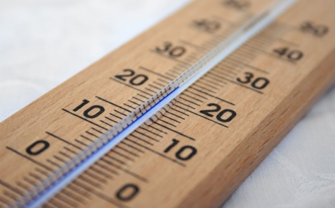](https://moe-belgorod.ru/media_new/1/7/8/9/1/2/1/material_1111246/original_photo-thumb_1920.jpg)**com

Погода в Белгороде на понедельник

Добрый день, дорогие читатели! Как проводите первые зимние выходные? Пора ознакомиться с прогнозом погоды на завтра.

Понедельник обещает встретить нас серостью и прохладой за окном. Температура воздуха днем составит +1 градус. Небо будет пасмурным, также ожидается умеренный прохладный ветер.

Отметим, что в течение недели в город вновь придет потепление. Поэтому следите за прогнозом и одевайтесь по погоде.  
Подробнее: <https://moe-belgorod.ru/news/weather/1111246>

# Мэрия Белгорода прокомментировала отсутствие тепла в доме на Щорса

Власти ищут варианты устранить последствия аварии

* **[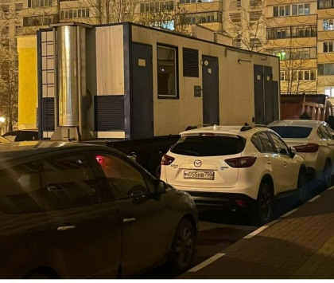](https://moe-belgorod.ru/media_new/1/7/8/9/1/2/0/material_1111245/original_photo-thumb_1920.jpg)**.com/anton_ivanov_adm

Мэрия Белгорода прокомментировала отсутствие тепла в доме на Щорса

Белгородские власти прокомментировали коммунальную аварию в доме № 53 на улице Щорса. Официальная информация появилась на странице заместителя мэра Антона Иванова в «Инстаграме».

Накануне в доме организовали оперативный штаб, в работе которого поучаствовали представители МЧС, ГО ЧС, ПАО «Квадра» и тепловых сетей. Котельную запустили, но тепла в доме по-прежнему недостаточно. Сейчас рассматриваются варианты по обеспечению стабильной подачи отопления. Возможно, придется подключить мобильную котельную установку.

Тем временем жильцы сообщают, что в доме очень холодно. Также они продолжают винить в случившемся первую управляющую компанию, которая обслуживала дом. По их мнению, сотрудники не выполняли свои обязанности. Напомним, жильцы трижды меняли УК. Последняя начала работать 1 декабря.   
Подробнее: <https://moe-belgorod.ru/news/ofitsialno/1111245>

**go31.ru**

# К дому, оставшемуся без отопления, в Белгороде привезли мобильную котельную

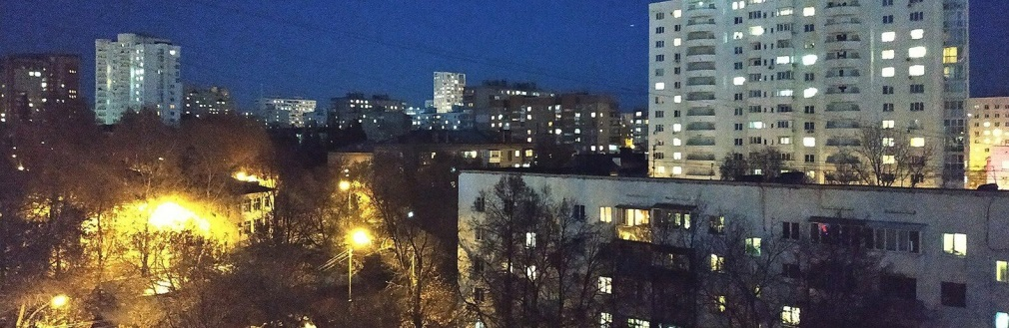

Об этом сообщил первый заместитель мэра города ***Антон Иванов*** на своей странице в Инстаграм.

Для решения проблемы **дома № 53 по улице Щорса** был создан оперативный штаб вместе МЧС РФ, ГО ЧС, ПАО «Квадра» и белгородскими тепловыми сетями. Сегодня вечером у жильцов запланирована встреча с Антоном Ивановым.

[Напомним](https://www.go31.ru/news/3272351/ludi-uze-ustali-v-belgorode-v-zamerzausem-dome-na-ulice-sorsa-vveli-rezim-povysennoj-gotovnosti), из-за остановки работы крышной котельной квартиры многоэтажного дома остались без тепла и горячей воды.

*Котельную запустили, но тепла в доме всё равно недостаточно. Прорабатываем варианты, как помочь УК справиться с проблемой и обеспечить стабильную подачу. Привезли мобильную котельную установку. Если будет необходимо, используем её. Ситуацию контролируем,*

- отметил чиновник.

<https://www.go31.ru/news/3272546/k-domu-ostavsemusa-bez-otoplenia-v-belgorode-privezli-mobilnuu-kotelnuu>

# В Белгородской области найдены 15 боевых снарядов времён Великой Отечественной войны

В минувшую субботу в **селе Алексеевка** Яковлевского горокруга местный житель обнаружил военные боеприпасы. Об опасной находке он сообщил в районный отдел полиции.

Выехавшие к месту происшествия взрывотехники поисково-спасательной службы изъяли **15 снарядов** калибра 45 мм. Найденные боеприпасы были вывезены и ликвидированы на специальном полигоне, сообщает пресс-служба ГУ МЧС по Белгородской области.

Этот не первая подобная находка на этой неделе. 1 декабря белгородец на своём участке на улице Корочанской нашёл **миномётную мину**.

<https://www.go31.ru/news/3272532/v-belgorodskoj-oblasti-najdeny-15-boevyh-snaradov-vremen-velikoj-otecestvennoj-vojny>

# За сутки в Белгородской области из воды достали тела двух утонувших мужчин

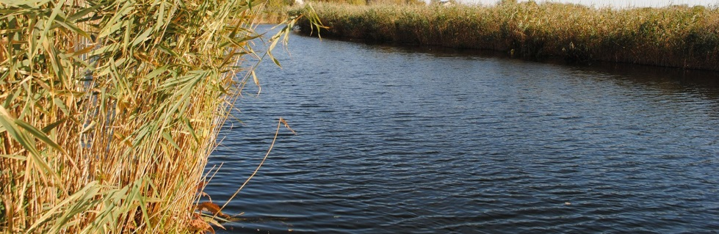

водоём, фото: Максим Алтухов

Несмотря на закрытие купального сезона, статистика происшествий Белгородской области снова пополнилась сразу двумя трагическими случаями на воде.

В субботу местными жителями, до прибытия дежурных служб **из реки Нежеголь**, извлечено **тело мужчины**. Это случилось по улице 50 лет Октября в городе Шебекино.

В этот же день из водоёма в **хуторе Большое Становое** Губкинского горокруга извлечено тело мужчины. Причина и обстоятельства происшествий устанавливаются, сообщает пресс-служба ГУ МЧС по Белгородской области.

[Напомним](https://www.go31.ru/news/3254309/v-belgorodskoj-oblasti-iz-vody-dostali-trup-muzciny), похожий случай в регионе произошёл 12 ноября. Всего во время этого купального сезона на водных объектах области погибло 32 человека, в том числе шесть несовершеннолетних.

<https://www.go31.ru/news/3272433/za-sutki-v-belgorodskoj-oblasti-iz-vody-dostali-tela-dvuh-utonuvsih-muzcin>

**val-zvezda31.ru**

# Дождь, мокрый снег и ветер придут на территорию Белгородской области 6 декабря

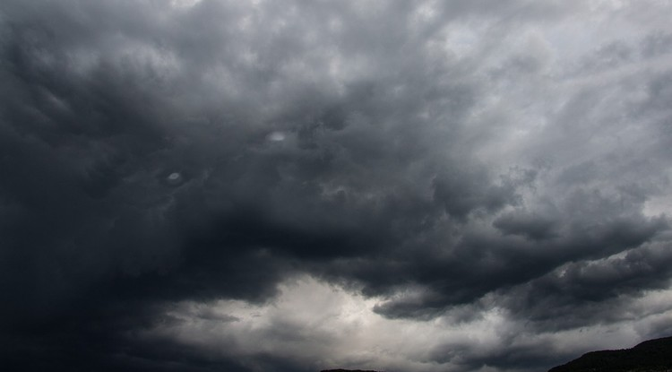Фото: [pixabay.com](http://pixabay.com/)

Синоптики сообщили об ухудшении погоды в регионе.

**Тематика**

Социальная сфера

**Категория**

Новость

Дождь и сильный ветер придут на территорию Белгородской области. Синоптики сообщили, что осадки в виде дождя и мокрого снега ожидают жителей региона уже завтра.

*«****6 декабря****будет довольно холодно. Температура воздуха составит до****+2 °C.****Ожидаются осадки в виде дождя и мокрого снега», — рассказали сотрудники Гидрометцентра.*

Ночью и утром в отдельных муниципалитетах области возможен туман. Порывы ветра будут достигать скорости до **15 м/с**, на дорогах гололедица.

<https://val-zvezda31.ru/novosti/7815.html>